PENGHARGAAN
Saya mengucapkan ribuan terima kasih kepada rakan seperjuangan saya iaitu Muhd Fadzli bin Mazlan, Muhamad Fikri Bin Aman, Muhamad Hazlan Bin Hazan, Muhamad Haizail Bin Jaffer, Muhamad Fadhil Bin Abdul Ghafar kerana bersama-sama berusaha untuk menyiapkan projek kami yang bertajuk “alatan-alatan untuk mengimpal” dengan lengkap. Selain itu juga, saya mengucapkan ribuan terima kasih kepada Ahmad Yani Baba kerana telah banyak membimbing kami untuk menghasilkan projek tugasan kami yang berkaitan tentang alatan-alataan untuk mengimpal. Dan tidak luap juga jasa-jasa pensyarah yang mengajar kami iaitu Cik Rajes A/P KM Rajan kerana telah banyak membimbing serta memberi tunjuk ajar kepada kami khususnya dalam Modul Teknologi Workshop 2. Dengan ini ucapan sekian, terima kasih kepada semua yang terlibat.

MAKLUMAT SYARIKAT
NAMA : Encik Ahmad Yani Baba
NAMA SYARIKAT : IDAMAN METALWORKS SDN.BHD
LOKASI : Kampong Semabok
NO TELEFON : 0126375700

PENGANALAN SYARIKAT
Syarikat ini dibina pada 12.02.2001 dan mula beroperasi pada 14.03.2001. nama pengurus syarikat ini ialah ENCIK YANI BABA atau lebih dikenali sebagai Abang Mad. Syarikat ini membuat danmenerima tempahan pelbagai jenis produk kimpalan seperti pagar, tingkap, papan tanda, dan lain-lain. Syarikat ini telah meneria projek dari pelbagai agensi kerajaan dan swasta. Dalam jangkaan beberapa tahun syarikat ini mampu peroleh keuntungan yang lumayann, hasil dari kualiti yang baik, dan memenuhi cite rasa pelangan.

PENGENALAN PROJEK
Setelah dibincang kumpulan kami telah bersetuju untuk membuat satu projek yang berasaskan kimpalan iaitu `alatan-alatan kimpalan` di satu bengkel di kampung Semabuk iaitu `IDAMAN METAL WORKS`.
Di dalam proses kimpalan terdapat pelbagai alatan-alatan kimpalan seperti:
Meesin MIG, mesin kimpalan arka dan gas, alatan-altan keselamatan dan alatan-alatan tangan, ternasuk pemotong plasma.
Di dalam proses kimpalan semua alatan mestilah dalam keadaan baik dan selamat, setiap hari dan setiap kali hendak memulakan proses membuat kimpalan mestilah diperiksa terlebih dahulu dan jangan memebuat sambil terburu-buru kerana boleh menyebabkan kemalangan yang boleh mencatatkan anggota badan seumur hidup seperti buta, terputus anggota dan sebagainya. Apabila terjadinya kemalangan ia boleh menghancurkan kekuatan sesuatu syarikat.
Alatan yang baik boleh melancarkan proses kimpalan dan dapat menghasilkan kimpalan yang berkualiti.

PERALATAN UNTUK KIMPALN MIG

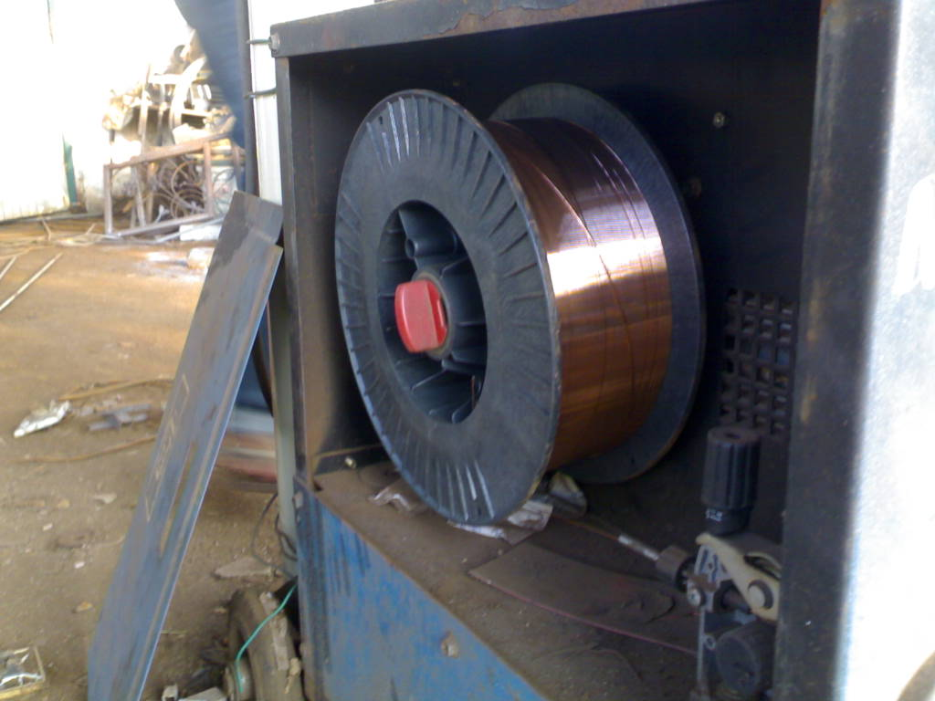 DAWAI MIG

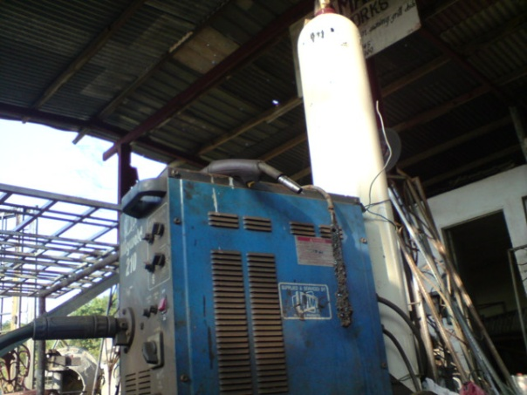 MESIN MIG

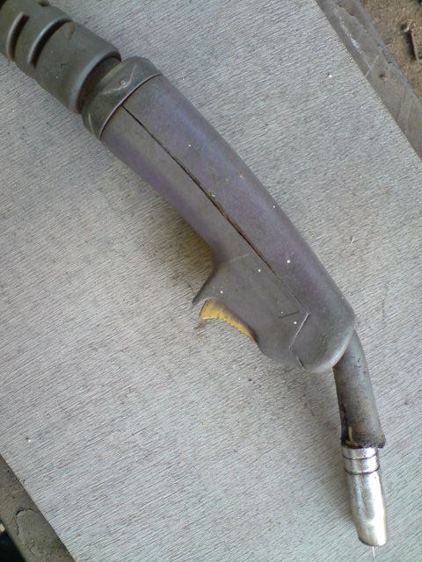 MUNCUNG MIG

PERALATAN UNTUK KIMPALAN GAS DAN ARKA

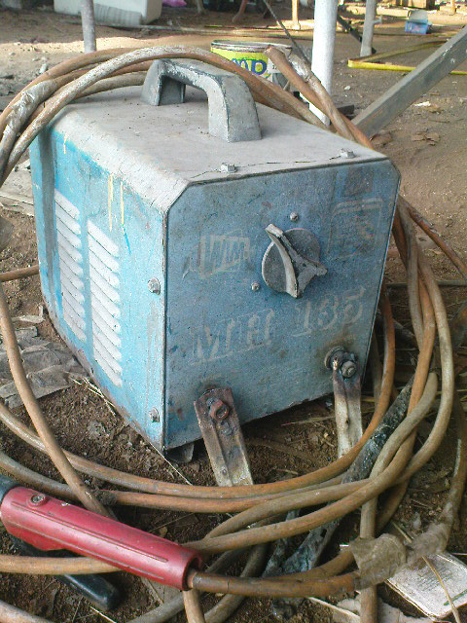 MESIN KIMPALAN ARKA

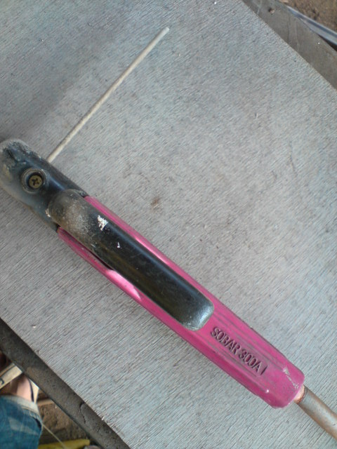PEMEGANG ELEKTROD

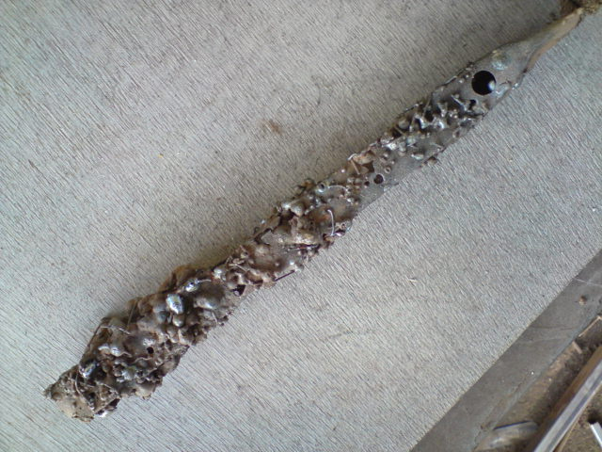 APIT BUMI
PERALATAN PEMOTONG PLASMA

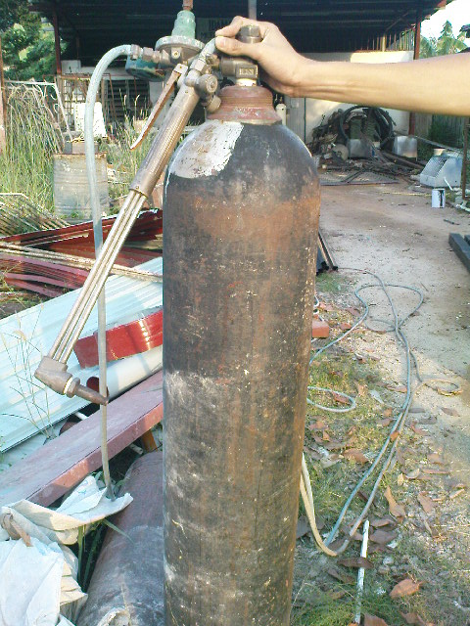 GAS OKSIGEN

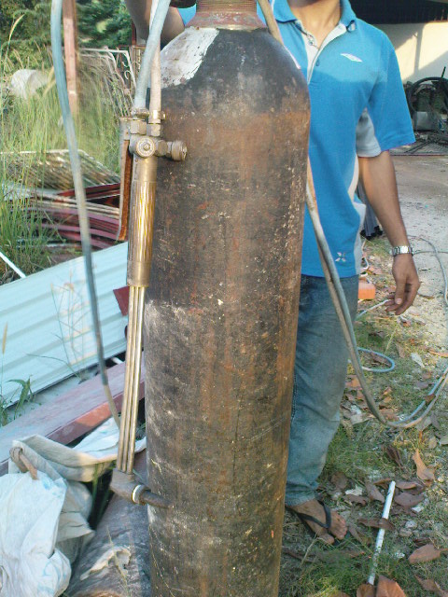 GAS ASETELINA

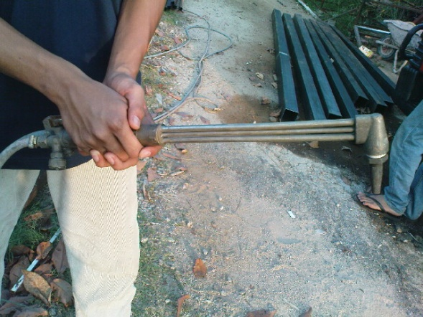 PEMOTONG PLASMA

ALATAN TANGAN

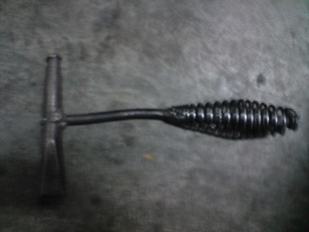 TUKUL

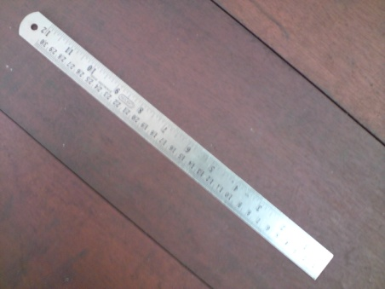 SESIKU L

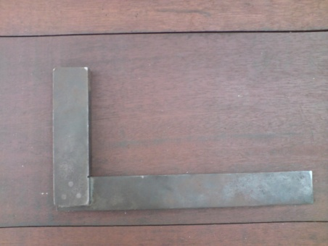 PEMBARIS KELULI

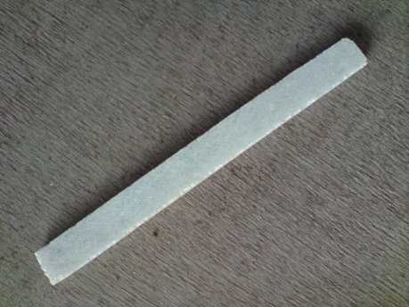 KAPUR MENANDA

ALATAN KESELAMATAN

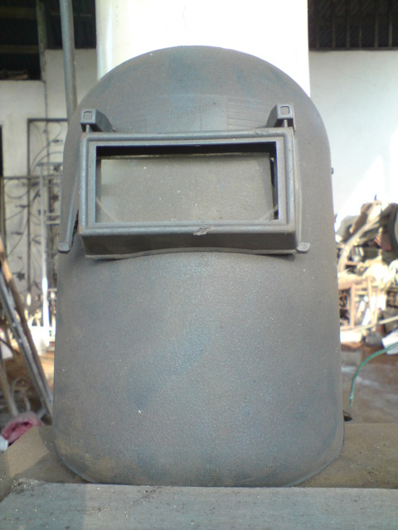 PELINDUNG MUKA

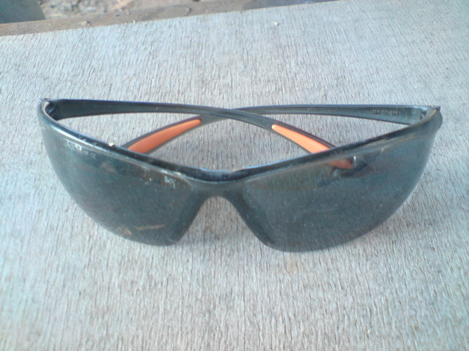 CERMIN MATA

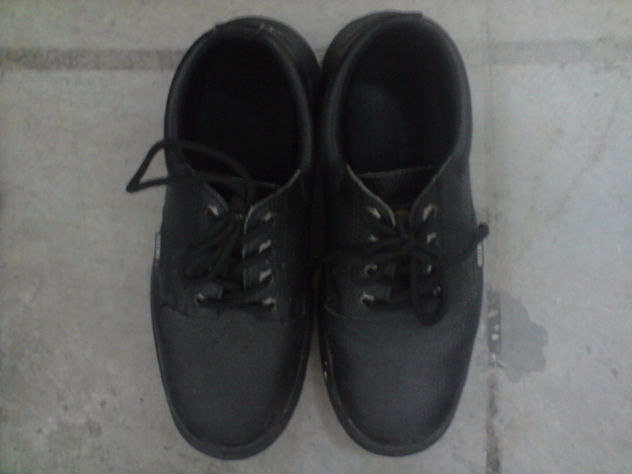 KASUT KESELAMATAN

KUMPULAN KAMI BERSAMA PEMILIK SYARIKAT
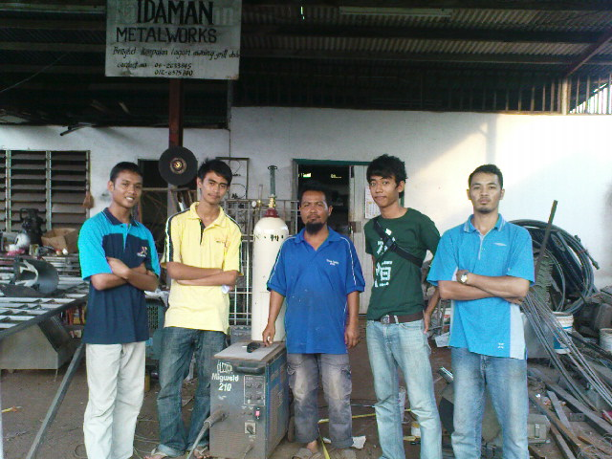

KUMPULAN KAMI
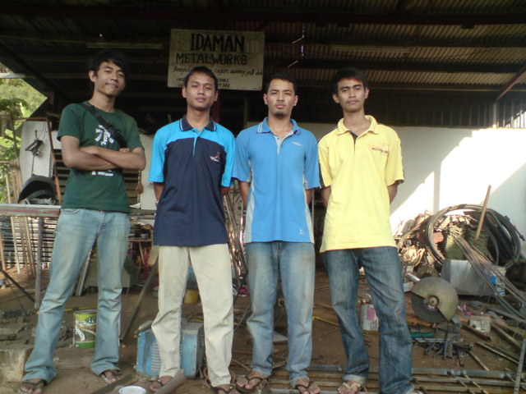

KESIMPULAN
Kesimpulannya yang ddapat kami simpulkan disini kami dapat memahami dan bagaimana gambaran bengkel kerja berbanding bengkel di politeknik seperti kimpalan arka, mig dan alatan-alatan memotong.

RUJUKAN
- IDAMAN METAL WORKS
AHMAD YANI BABA
T/A AYB PROBENA
C-6830, KG, SEMABOK
75050MELAKA.
- BUKU TEKNOLOGI WORKSHOP2.
- WWW.WIKIPEDIA.COM

